2.3 - Labs (9)

* Lab 2.3.19 (1) Collatz's hypothesis [B]

#include<iostream>

using namespace std;

int main()

{

setlocale(LC_ALL, "RUS");

int c0, count = 0;

cout << "Введите любое неотрицательное и ненулевое целое число: ";

cin >> c0;

while (c0 != 1)

{

if (c0 % 2 == 0)

c0 = c0 / 2;

else

c0 = 3 * c0 + 1;

count += 1;

cout << c0 << endl;

}

cout << "Количество шагов - " << count << endl;

system("pause");

return 0;

}

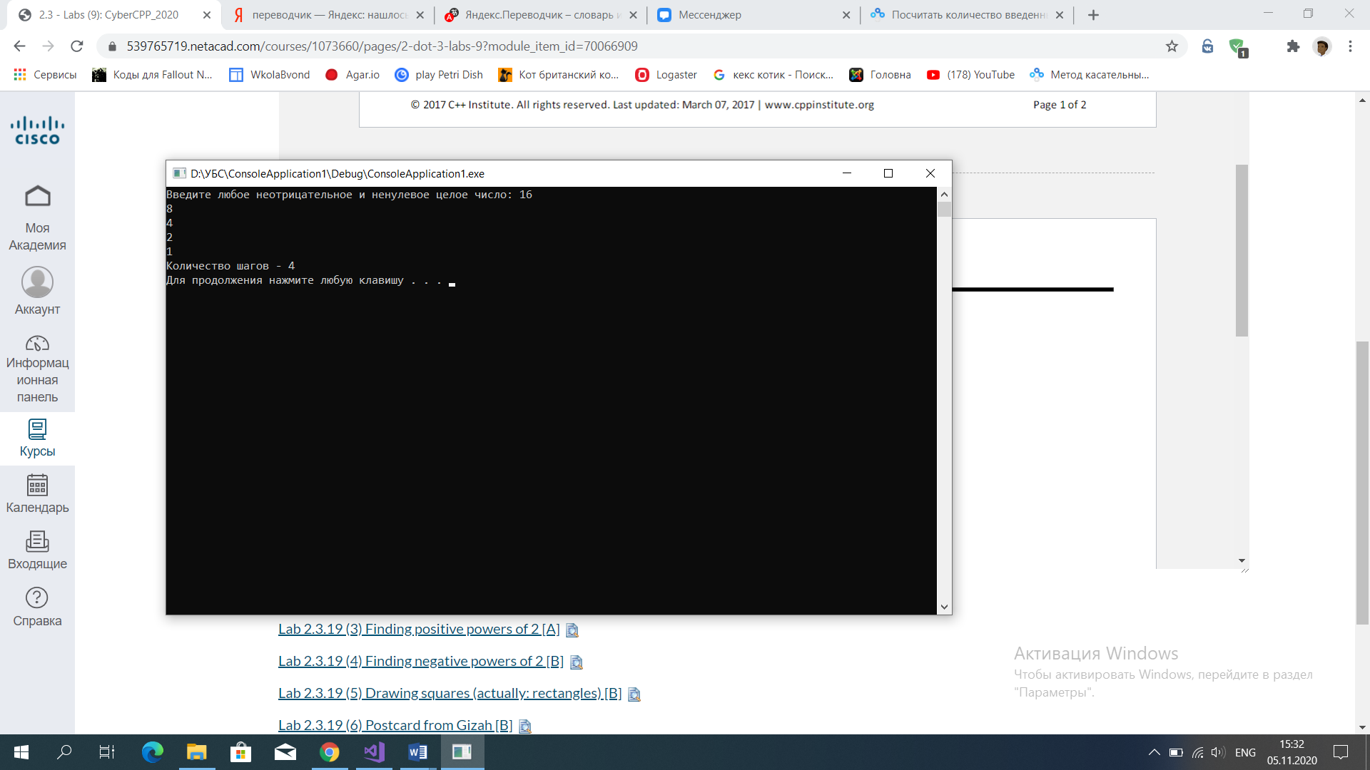

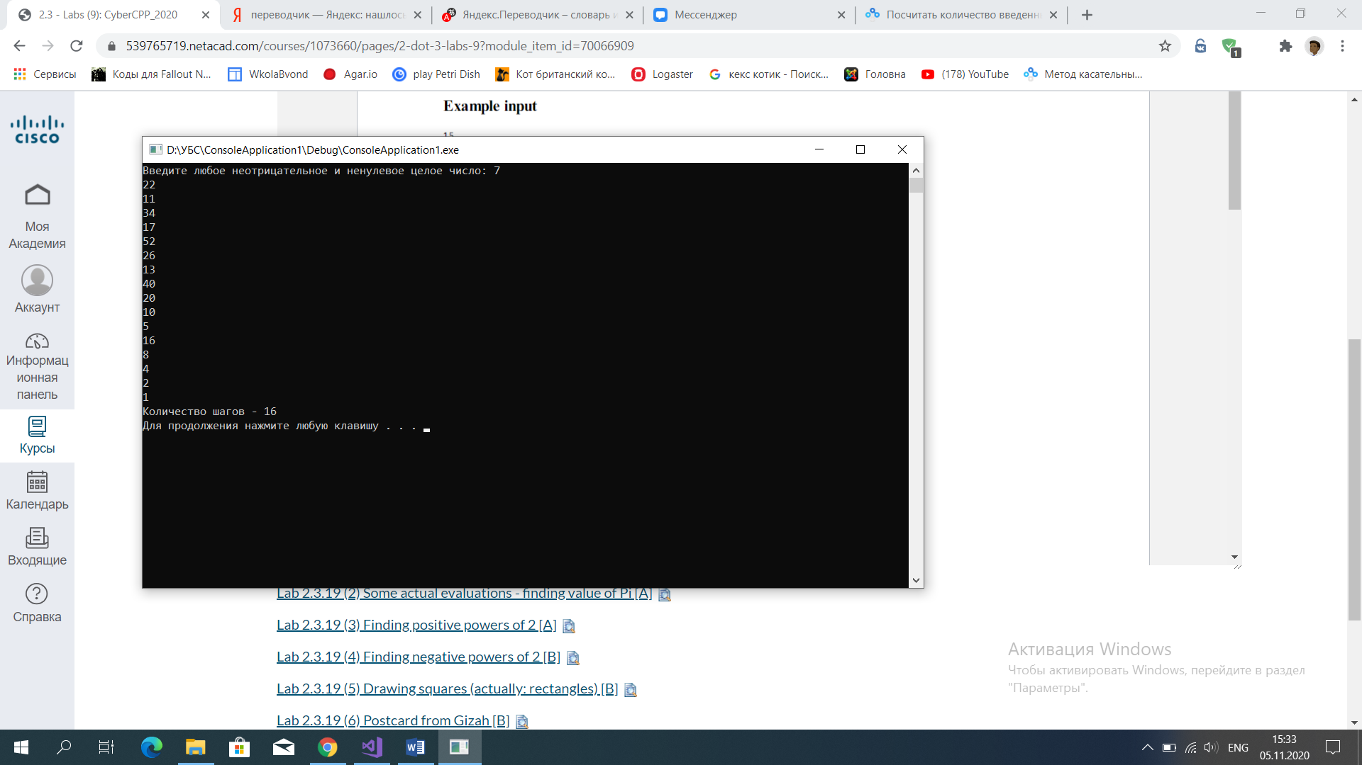

* Lab 2.3.19 (2) Some actual evaluations - finding value of Pi [A]

#include<iostream>

using namespace std;

int main(void)

{

setlocale(LC_ALL, "RUS");

double pi=0;

long n;

int i;

cout << " Введите количество итераций - ";

cin >> n;

for (i = 0; i < n; i++)

{

pi += ((pow(-1, i)) / (2 * i + 1));

}

pi *= 4;

cout.precision(20);

cout << "Число пи = " << pi << endl;

system("pause");

return 0;

}

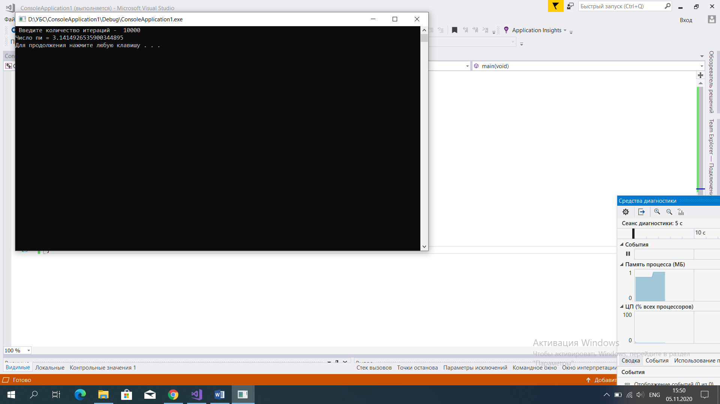

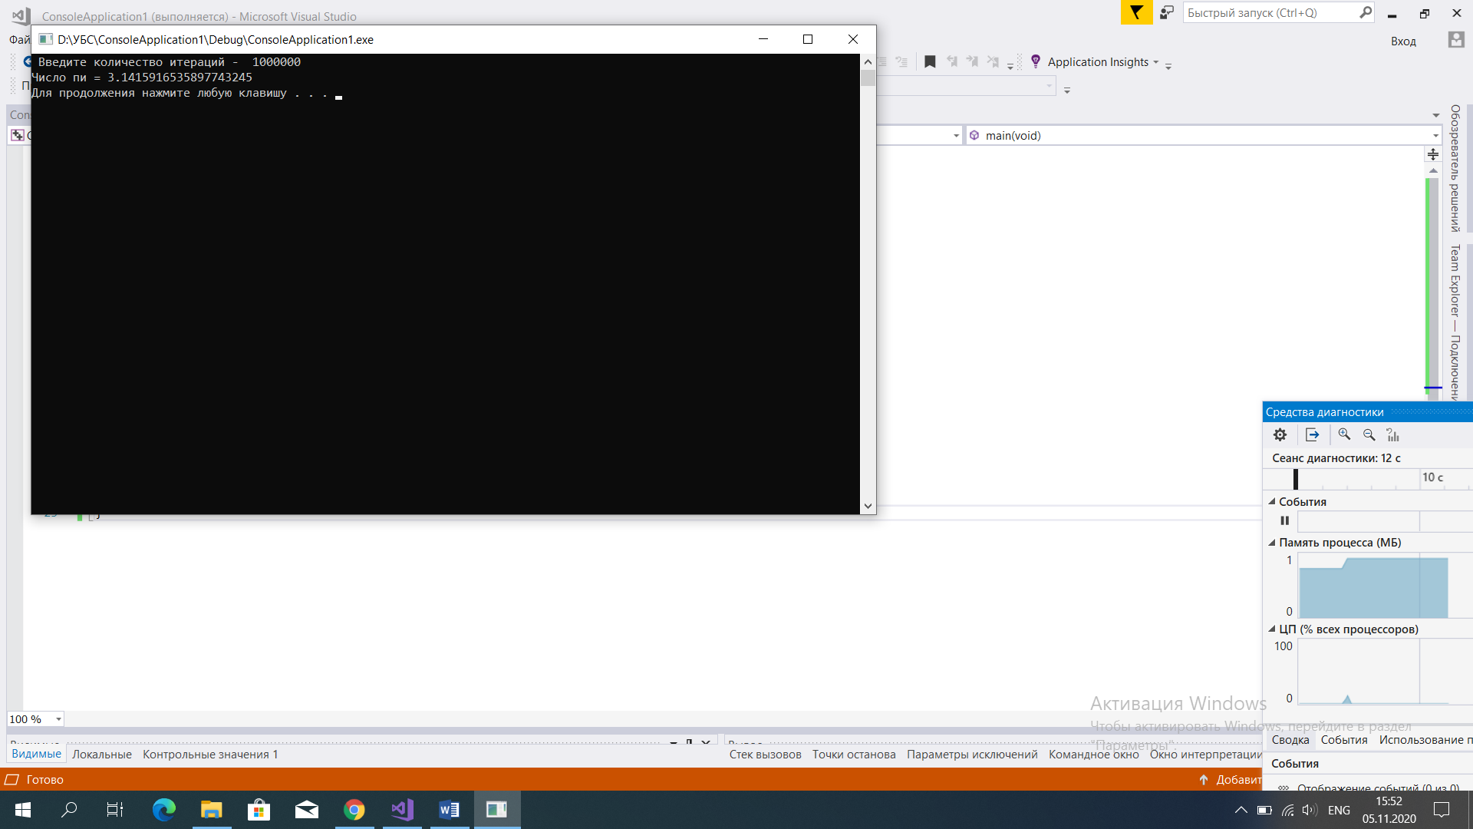

* Lab 2.3.19 (3) Finding positive powers of 2 [A]

#include<iostream>

using namespace std;

int main(void)

{

setlocale(LC_ALL, "RUS");

int a, i, n;

n = 1;

cout << "Введите степень - ";

cin >> a;

for (i = 0; i <= a-1; i++)

{

n *= 2;

}

cout << "Ваше число во второе степени - " << n << endl;

system("pause");

return 0;

}

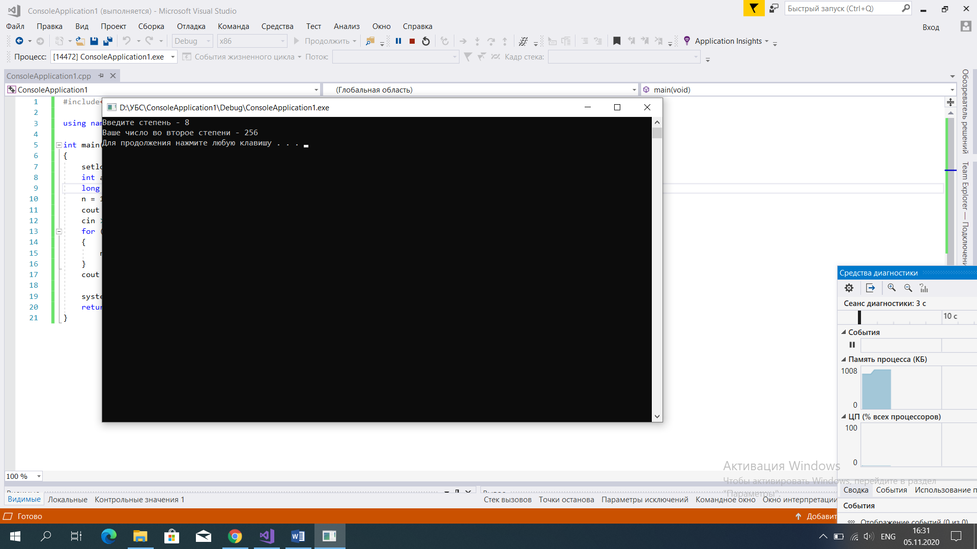

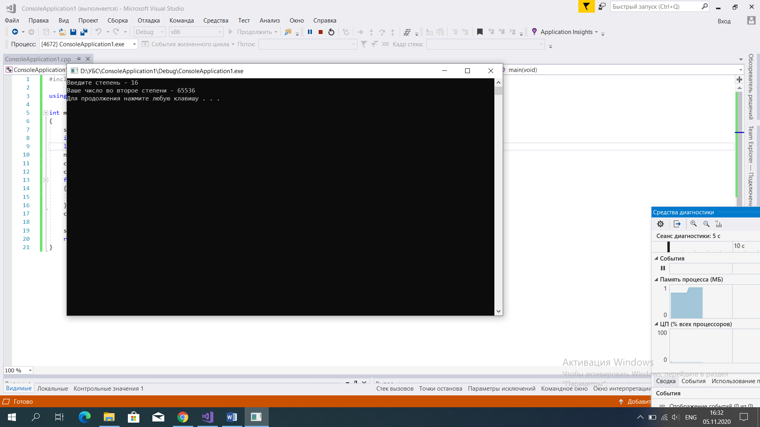

* Lab 2.3.19 (4) Finding negative powers of 2 [B]

#include<iostream>

using namespace std;

int main(void)

{

setlocale(LC_ALL, "RUS");

int a, i;

double n;

n = 1;

cout << "Введите степень - ";

cin >> a;

for (i = 0; i <= a-1; i++)

{

n *= 2;

}

n = 1 / n;

cout.precision(20);

cout << "Ваше число во второе степени - " << n << endl;

system("pause");

return 0;

}

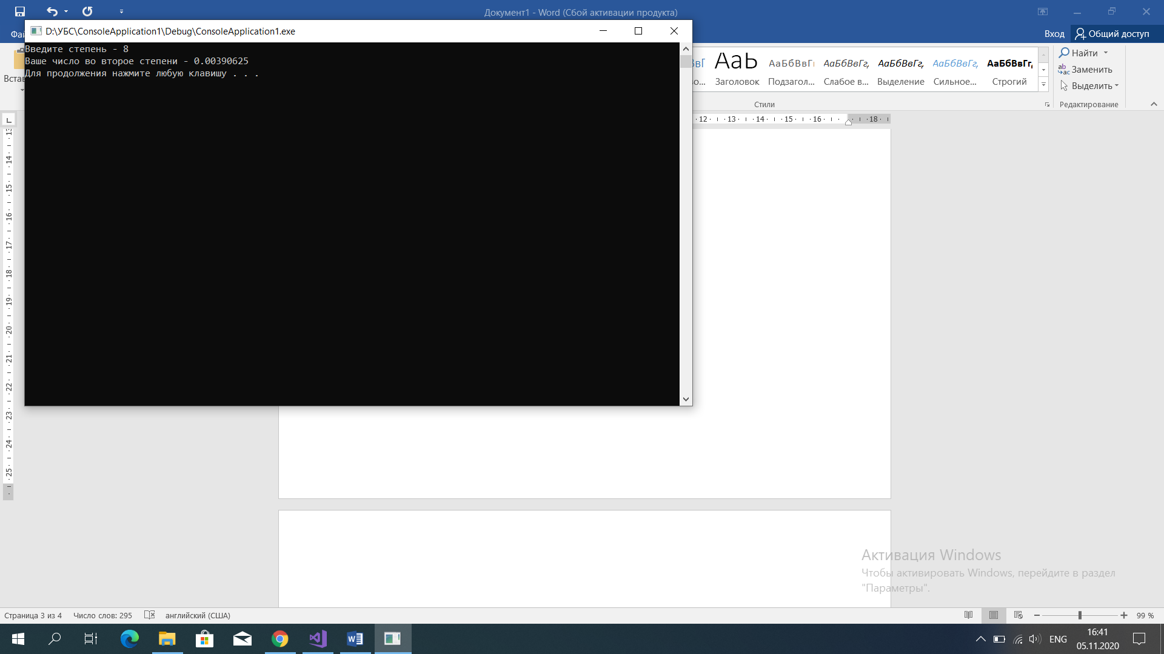

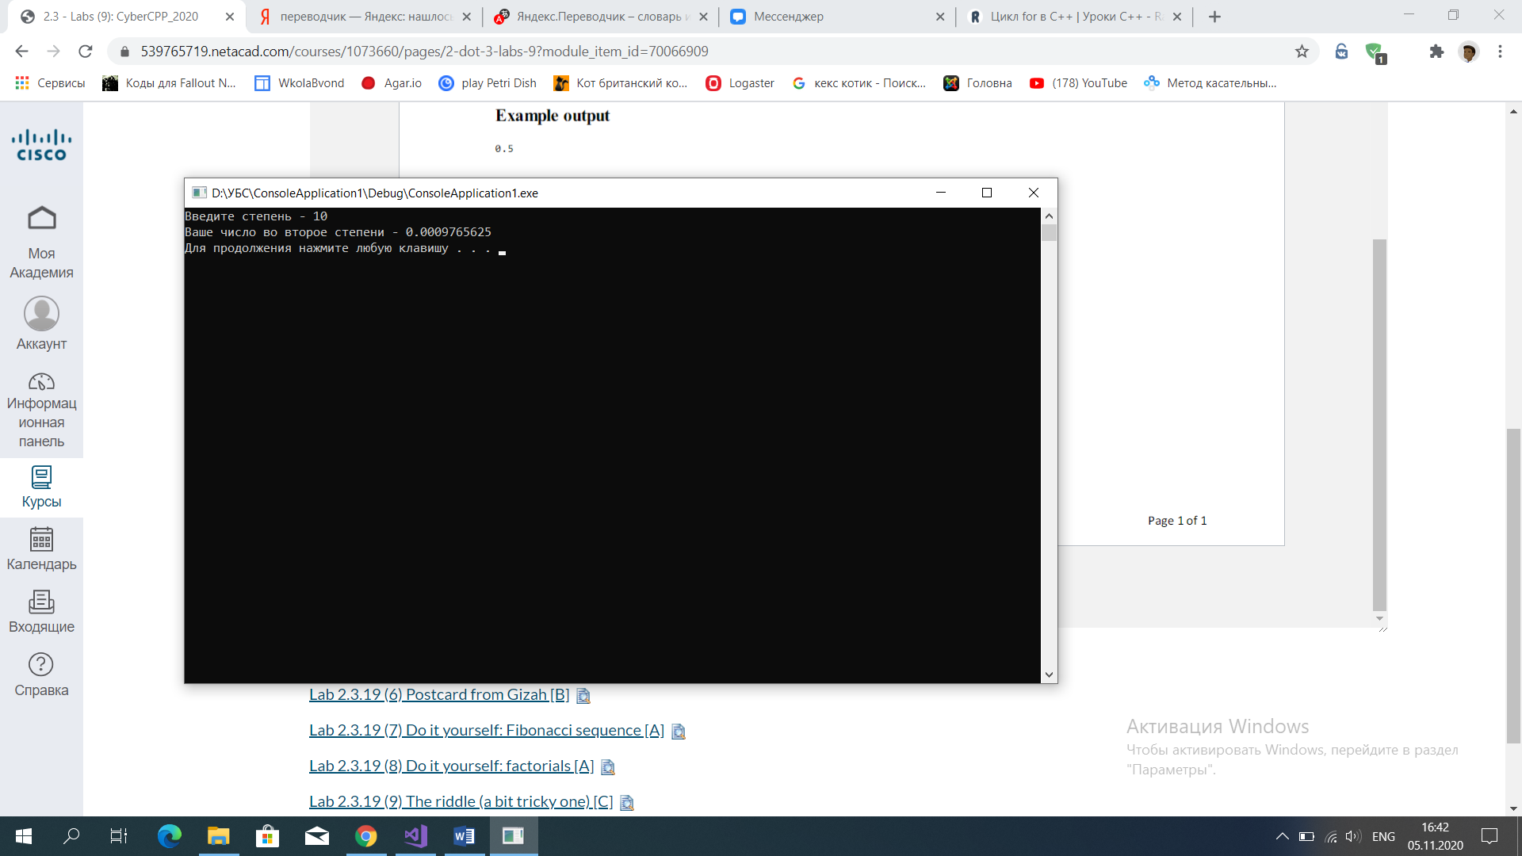

* Lab 2.3.19 (5) Drawing squares (actually: rectangles) [B]

#include<iostream>

using namespace std;

int main(void)

{

setlocale(LC_ALL, "RUS");

int a;

cout << "Введите размер квадрата - ";

cin >> a;

if (a > 50)

cout << "Извините размер слишком большой!" << endl;

else

{

cout << endl;

cout << "+";

for (int i = 0; i < a - 2; i++)

cout << '-';

cout << '+' << endl;

for (int i = 0; i < a - 2; i++)

{

cout << '|';

for (int j = 0; j < a - 2; j++)

cout << ' ';

cout << '|' << endl;

}

cout << '+';

for (int i = 0; i < a - 2; i++)

cout << '-';

cout << '+' << endl;

}

system("pause");

return 0;

}

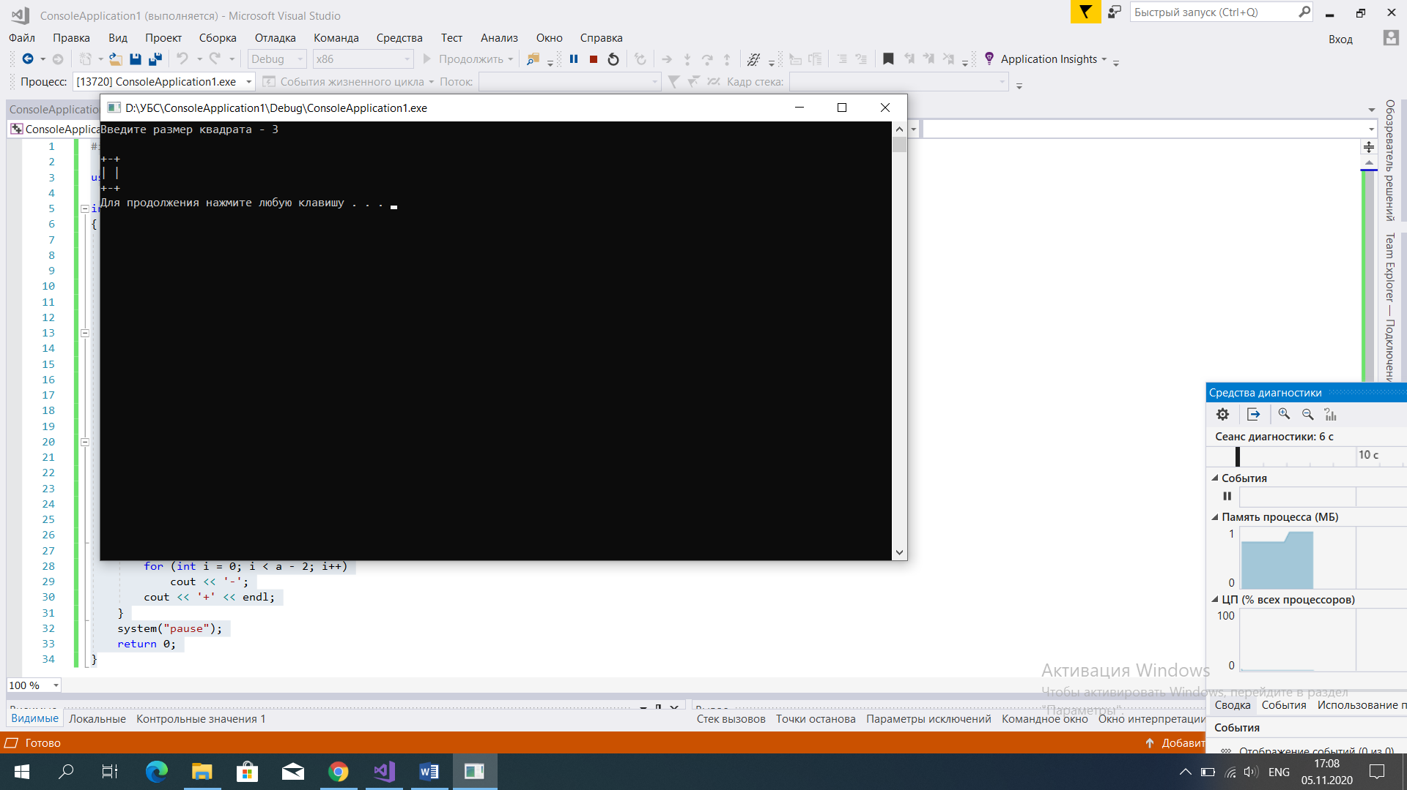

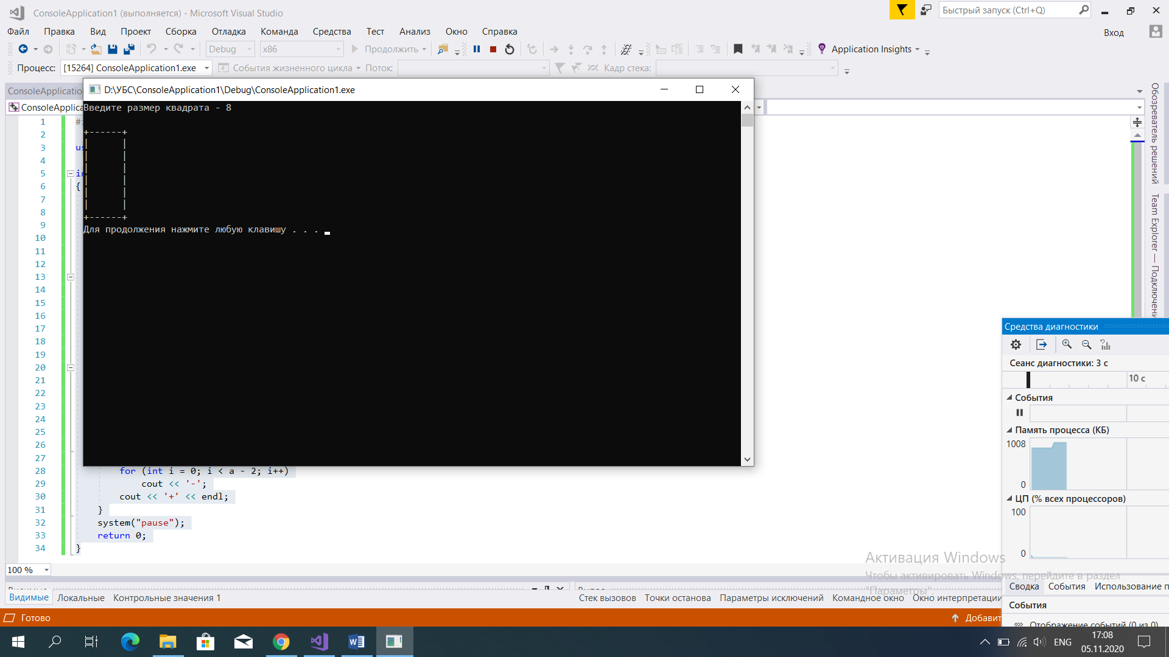

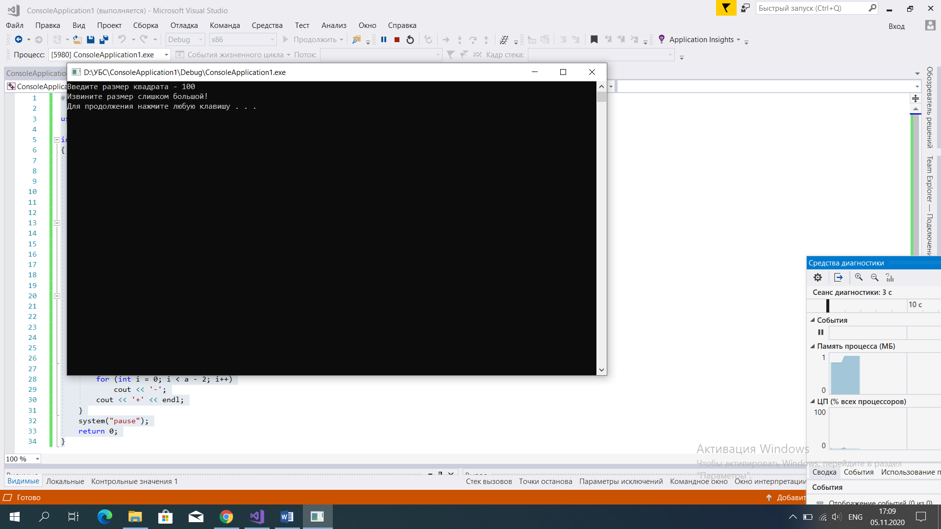

* Lab 2.3.19 (6) Postcard from Gizah [B]

#include<iostream>

using namespace std;

int main(void)

{

setlocale(LC_ALL, "RUS");

int h;

cout << "Введите размер треугольника - ";

cin >> h;

int l = h * 2 - 1;

for (int i = 1; i <= l; i += 2)

{

for (int j = 0; j < (l - i) / 2; j++)

cout << " ";

for (int j = 0; j < i; j++)

cout << "*";

cout << endl;

}

system("pause");

return 0;

}

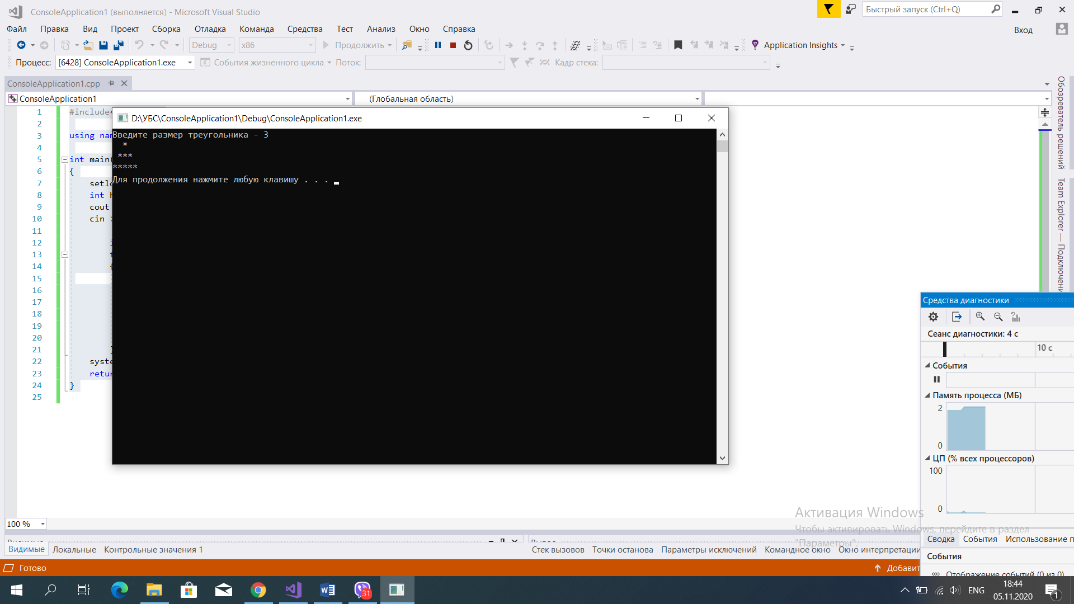

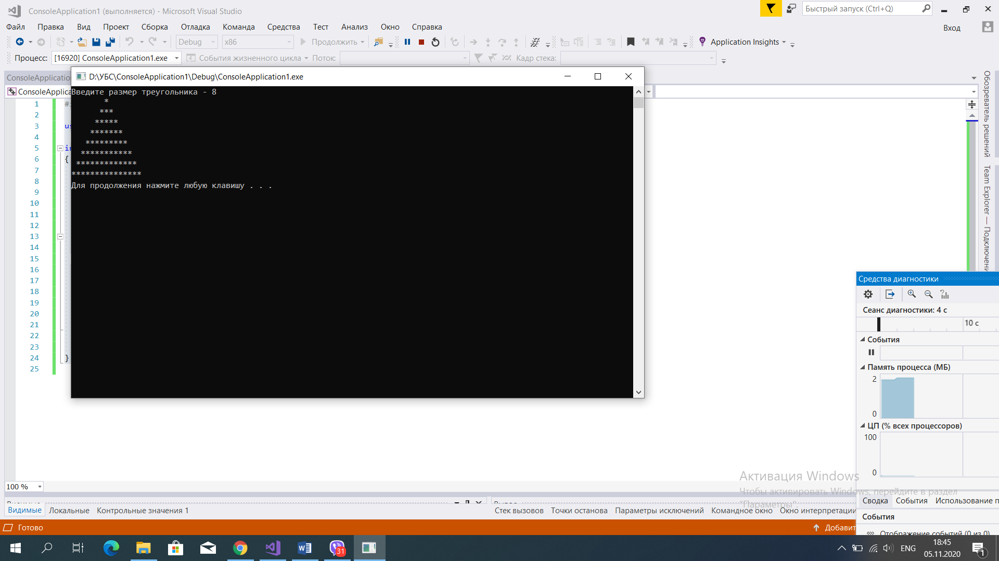

* Lab 2.3.19 (7) Do it yourself: Fibonacci sequence [A]

#include<iostream>

using namespace std;

int fib(int n)

{

if (n < 3)

return 1;

return fib(n - 2) + fib(n - 1);

}

int main()

{

setlocale(LC_ALL, "RUS");

int n = 0;

cout << "Введите номер числа в последовательности Фибоначчи - ";

cin >> n;

cout << "Число - " << fib(n) << endl;

system("pause");

return 0;

}

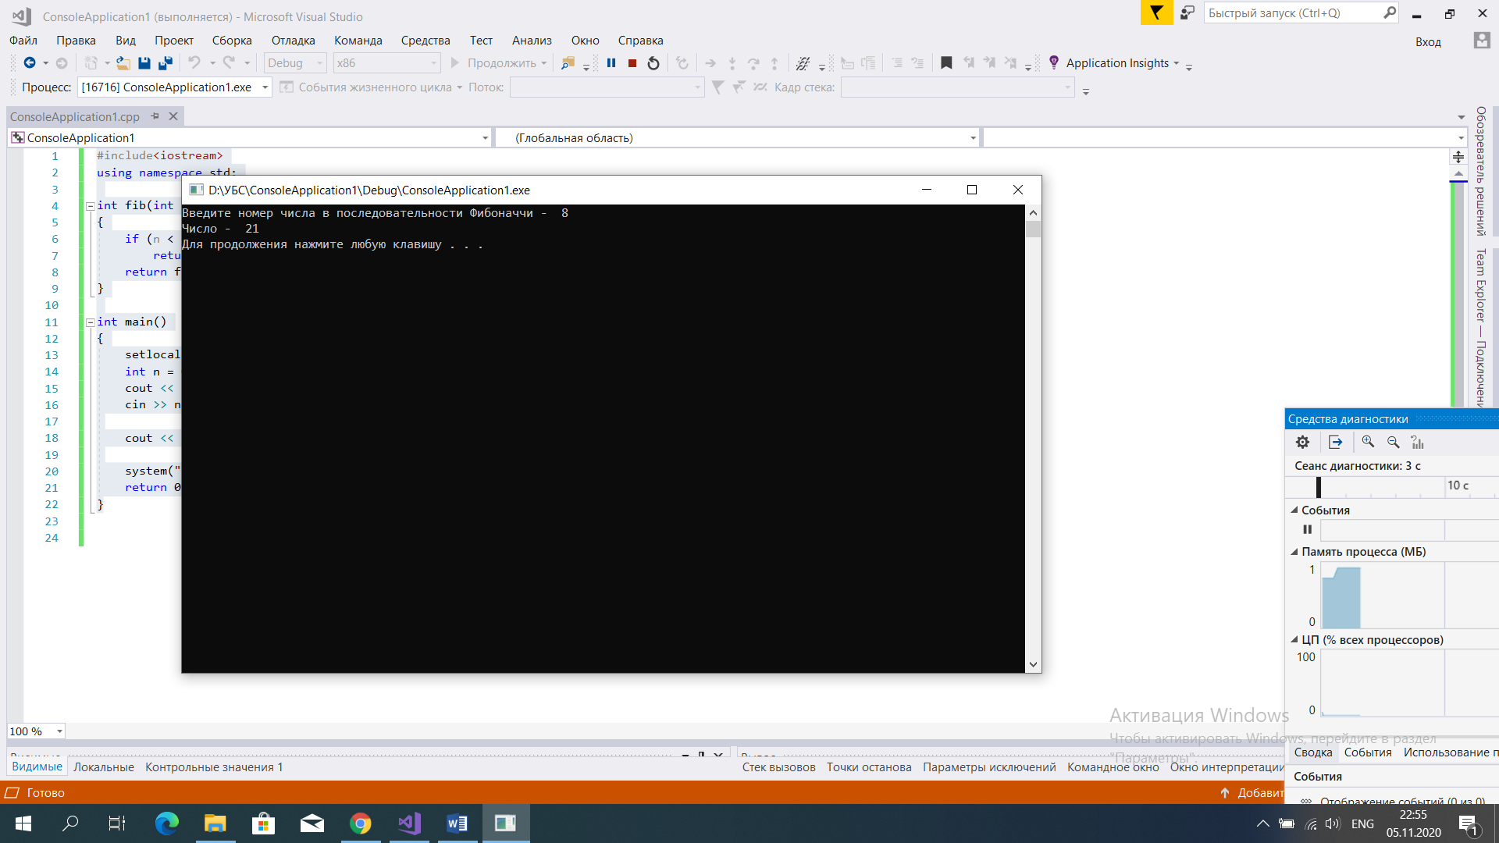

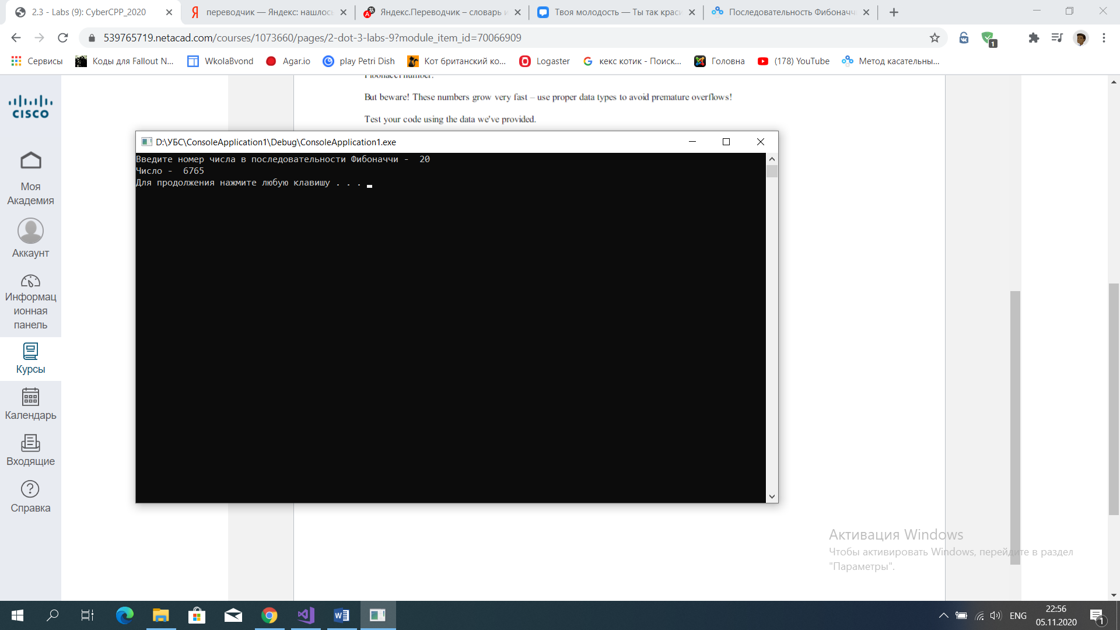

* Lab 2.3.19 (8) Do it yourself: factorials [A]

#include<iostream>

using namespace std;

int main()

{

setlocale(LC_ALL, "RUS");

int n;

int i;

int f;

cout << "Введите число - ";

cin >> n;

f = 1;

for (i = 1; i <= n; i++) {

f = f * i;

}

cout << "Факториал - " << f << endl;

system("pause");

return 0;

}

